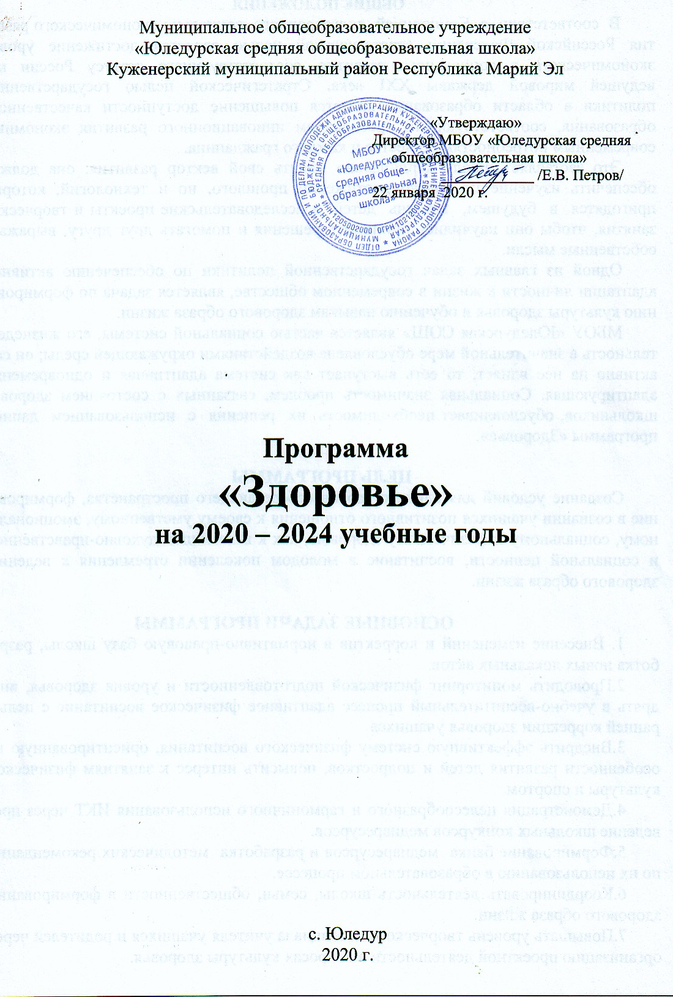
ОБЩИЕ ПОЛОЖЕНИЯ
В соответствии с Концепцией долгосрочного социально-экономического развития Российской Федерации стратегической целью является достижение уровня экономического и социального развития, соответствующего статусу России как ведущей мировой державы XXI века. Стратегической целью государственной политики в области образования является повышение доступности качественного образования, соответствующего требованиям инновационного развития экономики, современным потребностям общества и каждого гражданина.
Это заставляет школу кардинально менять свой вектор развития: она должна обеспечить изучение не только достижений прошлого, но и технологий, которые пригодятся в будущем, вовлечь детей в исследовательские проекты и творческие занятия, чтобы они научились принимать решения и помогать друг другу, выражать собственные мысли.
Одной из главных задач государственной политики по обеспечению активной адаптации личности к жизни в современном обществе, является задача по формированию культуры здоровья и обучению навыкам здорового образа жизни.
МБОУ «Юледурская СОШ» является частью социальной системы, его жизнедеятельность в значительной мере обусловлена воздействиями окружающей среды; он сам активно на нее влияет, то есть выступает как система адаптивная и одновременно адаптирующая. Социальная значимость проблем, связанных с состоянием здоровья школьников, обусловливает необходимость их решения с использованием данной программы «Здоровье».

ЦЕЛЬ ПРОГРАММЫ
Создание условий для единого здоровьесберегающего пространства, формирование в сознании учащихся позитивного отношения к своему умственному, эмоциональному, социальному и физическому здоровью, как к важнейшей духовно-нравственной и социальной ценности, воспитание в молодом поколении стремления к ведению здорового образа жизни.

ОСНОВНЫЕ ЗАДАЧИ ПРОГРАММЫ
1. Внесение изменений и корректив в нормативно-правовую базу школы, разработка новых локальных актов.
2.Проводить мониторинг физической подготовленности и уровня здоровья, внедрять в учебно-воспитательный процесс адаптивное физическое воспитание с целью ранней коррекции здоровья учащихся.
3.Внедрить эффективную систему физического воспитания, ориентированную на особенности развития детей и подростков, повысить интерес к занятиям физической культуры и спортом.
4.Демонстрация целесообразного и гармоничного использования ИКТ через проведение школьных конкурсов медиаресурсов.
5.Формирование банка медиаресурсов и разработка методических рекомендаций по их использованию в образовательном процессе.
6.Координировать деятельность школы, семьи, общественности в формировании здорового образа жизни.
7.Повышать уровень творческого потенциала учителя учащихся и родителей через организацию проектной деятельности в вопросах культуры здоровья.
8.Обеспечить материально - пространственную среду для организации воспитательно-оздоровительной деятельности.

РЕСУРСНОЕ ОБЕСПЕЧЕНИЕ
Обязательным условием реализации и управления проектом, эффективного достижения стратегической цели и решения промежуточных задач является комплексное ресурсное обеспечение, предвидение и минимизация возможных рисков.

1. НОРМАТИВНО-ПРАВОВЫЕ РЕСУРСЫ: Конвенция о правах ребенка. Федеральное законодательство об охране здоровья школьников: Конституция РФ, Семейный кодекс РФ, Трудовой кодекс РФ, Закон РФ «Об образовании в Российской Федерации», федеральные законы, связанные с социальными и поведенческими факторами, влияющими на здоровье школьников, в том числе закон РФ «О санитарно-эпидемиологическом благополучии населения», Устав школы и пр.

2. КАДРОВЫЕ РЕСУРСЫ: административный персонал, педагогические и медицинские работники.

3. НАУЧНО-МЕТОДИЧЕСКИЕ РЕСУРСЫ: образовательные программы; методические разработки, рекомендации, памятки; результаты научно-методической работы школы.

4. МАТЕРИАЛЬНО-ТЕХНИЧЕСКИЕ РЕСУРСЫ: учебные кабинеты, мебель, медицинское оборудование, спортивный инвентарь, информационные стенды, технические средства обучения, компьютеры, интерактивные доски, оргтехника и т.д.

5. ИНФОРМАЦИОННЫЕ РЕСУРСЫ: библиотечный фонд, интернет, сайт школы, различные информационные программы.

6. ФИНАНСОВЫЕ РЕСУРСЫ (ИСТОЧНИКИ ФИНАНСИРОВАНИЯ ПРОЕКТА): бюджетное финансирование, внебюджетное финансирование.

ПРИНЦИПЫ ПОСТРОЕНИЯ ПРОГРАММЫ
- Принцип индивидуализации, предполагающей максимальный учет особенностей каждого ребенка.
- Принцип деятельностный, предполагающий активное участие школьника в деятельности, направленной на сохранение собственного здоровья.
- Принцип комплексности в оказании квалифицированной, разносторонней помощи детям и родителям.
- Принцип непрерывности.
- Принцип позитивного мировосприятия.

ПРОГРАММА СОДЕРЖИТ РАЗДЕЛЫ:
1. Диагностика состояния здоровья учащихся.
Ежегодная диспансеризация учащихся и учителей. На основании медицинского обследования учащихся делается анализ их соматического здоровья, корректируются планы и направления, содержание и формы работы школы.

2. Организация учебных занятий и занятий физической культурой.
Проведение уроков физкультуры в спортивных залах или на стадионе. Работа с учащимися строится с учетом задач по созданию условий для развития двигательной активности учащихся с соблюдением гигиенических норм и правил.
Особое место отводится соревнованиям в рамках школьной и районной Спартакиады. В начальной школе проводятся динамические паузы.
3. Дифференцированный подход в организации занятий физкультурой.
В школе ведется учет учащихся с ослабленным здоровьем. Работает «Группа здоровья» для учащихся, отнесенных по состоянию здоровья к специальной медицинской группе. В течение года предусмотрен переход из основной в подготовительную или специальную и, наоборот, в зависимости от состояния здоровья учащегося.
4. Развитие сети дополнительного образования.
В школе работают спортивные секции по баскетболу, волейболу, лыжам, легкой атлетике. Ведется целенаправленное сотрудничество с центрами дополнительного образования.
5. Развитие интереса к занятиям физической культурой, к здоровому образу жизни.
Проведение общешкольных Дней здоровья, Дней защиты детей, Месячники здорового образа жизни, турпоходы, спортивные праздники.
6. Организация спортивно-массовой работы.
Проведение соревнований и спортивных конкурсов: “Веселые старты”, “Богатырские забавы”, “Рыцарские турниры”, “А, ну-ка, девочки!” “Папа, мама, я - спортивная семья”.
7. Пропаганда здорового образа жизни.
Проведение:
– интегрированных уроков биологии, ОБЖ, физкультуры;
– тематических классных часов, внеклассных мероприятий по предупреждению употребления ПАВ, по безопасности и профилактике травматизма, гигиеническим правилам и предупреждению инфекционных заболеваний, по питанию и личной гигиене;
– лекторий «Здоровье- счастье»;
– кинолектории Всемирный день против курения, употребления ПАВ;
– месячник Здоровый образ жизни;
– проведение оздоровительных занятий с учителями школы;
– исследовательская деятельность учащихся, формирование способностей анализировать, критически оценивать свое здоровье.
8. Предупреждение перегрузок учащихся.
Проведение методических семинаров по преемственности в обучении начальной и средней школы, где уделяется внимание вопросам адаптации школьников, семинары о предупреждение перегрузок учащихся профильных классов.
9. Организация системы рационального питания.
В школе организовано горячее питание. Постоянно осуществляется контроль за качеством пищи.
10. Обеспечение санитарно- гигиенических норм.
Основные вопросы этого направления работы:
– соблюдение питьевого режима, использование очищенной воды;
– соблюдение норм по освещению, тепловому режиму, подбору мебели;
– создание благоприятного психологического климата;
– проведение смотра- конкурса кабинетов.
11. Охрана жизни и здоровья детей.
Постоянно проходят следующие мероприятия:
– проведение инструктажей по охране труда по физике, химии, трудовому обучению, физкультуре, биологии, ОБЖ;
– проведение месячника по ПДД;
– страхование учащихся от несчастных случаев;
– контроль за ведением документации по ТБ и охране труда.

СХЕМА РЕАЛИЗАЦИИ ПРОГРАММЫ
Для реализации программы «Здоровье» педагогическому коллективу необходимо использовать следующие механизмы:
-здоровьесберегающие технологии и ИКТ;
- взаимодействие органов ученического самоуправления, совета школы;
-использование результатов психолого-педагогических исследований, служб сопровождения образовательного процесса;
- повышение квалификации педагогов, система аттестации;
- конструктивная система общего и дополнительного образования;
-организация работы по пропаганде здорового образа жизни.

СРОКИ РЕАЛИЗАЦИИ: 2020-2024 г.г.

ЭТАПЫ РЕАЛИЗАЦИИ
1 этап (январь – февраль 2020 г.)- организационно-подготовительный
2 этап (2020-2024 гг.) - практический
3этап (2024 г.)- контрольно-оценочный

1 этап - Организационно-подготовительный

№  п/п | Основные направления  деятельности | Сроки | Ответственные
1 | Изучение и анализ  нормативных, инструктивно-методических документов,  методической литературы и  передового опыта по организации и применению здоровьесберегающих технологий. Разработка локальных актов | январь – февраль 2020 г. | Зам.директора по  УВР,  зам.директора по  ВР, методическое  объединение  учителей  физ.культуры
2 | Поэтапная разработка долгосрочного плана здоровьесберегающей работы школы (при реализации  физкультурно-оздоровительной,  психологической, образовательной,  воспитательной, медико-физиологической, санитарно-  гигиенической здоровьеохранной работы в школе. | 2020г. | Зам.директора по  УВР,  зам.директора по  ВР, методическое  объединение  учителей  физ.культуры
3 | Диагностика состояния здоровья учащихся, гигиенических условий обучения и воспитания, состояния горячего питания школьников. Составление паспорта здоровья лицея. | 2020-2024 г.г. | Медработник, соцпедагог, кл. рук-ли
4 | Анализ материально-  пространственной среды для  организации воспитательно-  оздоровительной деятельности. | 2020 г. | учителя  физ.культуры
5 | Анализ учебного плана и  программ, составление  расписания уроков и  внеклассных занятий | 2020-2024 г.г. | Зам.директора по  УВР,  зам.директора по  ВР
6 | Проведение мероприятий в  области профилактики вредных  привычек и формирования  антинаркотического поведения  у обучающихся | 2020-2024 г.г. | Педагог-психолог

2 этап – Практический
№  п/п | Основные направления  деятельности | Сроки | Ответственные
1 | Организация уроков  физической культуры с  соблюдением гигиенических норм и правил техники безопасности в помещении и на улице. | 2020-2024 г.г. | учителя  физ.культуры
2 | Проведение спортивно-  массовых мероприятий:  соревнований, конкурсов с  привлечением родителей,  спортивных праздников. | 2020-2024 г.г. | учителя  физ.культуры зам.  директора по ВР,  классные  руководители 1-  11 классов
3 | Проведение систематического контроля за состоянием здоровья учащихся. Работа медработников. | 2020-2024 г.г.
4 | Организация работы  педагогического коллектива школы по использованию технологии индивидуализации обучения: использования психологических приемов эмоциональной разрядки учащихся, предотвращение дезаптационных состояний на уроках и т.д.) | 2020-2024 г.г. | МО учителей  физ.культуры
5 | Работа по формированию основ здорового образа жизни.  Проведение интегрированных уроков, тематических классных часов и родительских собраний,  лекториев, месячников «Мы за здоровый образ жизни».  Пропаганда здорового образа жизни. | 2020-2024 г.г. | Зам. директора по  ВР, классные  руководители 1-  11 классов,  учителя-  предметники
6 | Организация и контроль за  рациональным питанием детей | 2020-2024 г.г. | Социальный  педагог, классные  руководители 1-  11 классов,  бракеражная комиссия
7 | Участие в школьных, районных и республиканских  семинарах, научно-  практических конференциях по данной теме. | 2020-2024 г.г. | Зам.директора по УВР, ВР, учителя-  предметники
8 | Работа по улучшению  материально-технической базы лицея. | 2020-2024 г.г. | Зам.директора по  АХЧ
9 | Проведение педагогами  самоанализа и взаимного  анализа уроков с применением здоровьесберегающих  технологий в образовательной деятельности | 2020-2024 г.г. | учителя-  предметники
10 | Активизировать работу школы в каникулярное время, с целью организации комплекса спортивно-оздоровительных мероприятий для обучающихся,  трудовой занятости,  организации работы лагеря с дневным пребыванием детей | 2020-2024 г.г. | Зам.директора по  УВР, ВР.
11 | Вовлечение в формирование здоровьесберегающей  деятельности лицея родителей, общественность, центры дополнительного образования. | 2020-2024 г.г. | Зам.директора по  УВР, ВР, учителя  физической  культуры.
12 | Активизация использования в лицее здоровьеразвивающих технологий физкультуры и спорта, специально организованной двигательной активности ребенка – занятий оздоровительной физкультурой  (учащиеся с ослабленным  здоровьем). | 2020-2024 г.г. | Зам.директора по  УВР, ВР, учителя  физической  культуры.
13 | Подборка специальной  литературы по культуре  здоровья в библиотеке лицея.  Организация конкурса  рисунков «Я и спорт». | 2020-2024 г.г. | Зав.библиотекой
14 | Размещение на сайте школы новости по здоровью. | 2020-2024 г.г. | Зам.директора по  ВР
15 | Проведение общешкольных мероприятий по формированию ЗОЖ, с привлечением ученического самоуправления, членов совета школы. | 2020-2024 г.г. | Зам.директора по  УВР, ВР, учителя  физической  культуры
16 | Активизация  информационно-просветительской работы с родителями по проблемам влияния семейного воспитания на формирование предпосылок употребления ПАВ | 2020-2024 г.г. | Зам.директора по  ВР

3 этап - Контрольно-оценочный

№  п/п | Основные направления  деятельности | Сроки | Ответственные
1 | Описание опыта работы по  здоровьесберегающей  деятельности школы. | 2024 г. | Зам.директора по  УВР, ВР,  учителя-  предметники
2 | Подготовка методических  рекомендаций по формам и  методам здоровьесберегающих технологий для педагогов. | 2020-2024 г.г. | Руководители МО,  зам.директора по  УВР, ВР
3 | Участие в сетевом  взаимодействии системы  здоровьесберегающих школ района и республики с обменом опытом собственной деятельности. Разработка и проведение цикла семинаров, мастер-классов и презентаций  на базе школы по различным видам деятельности школ по обеспечению здоровья. | 2020-2024 г.г. | Руководители  МО,  зам.директора по  УВР, ВР,  учителя-  предметники
4 | Анализ и корректировка  воспитательно-оздоровительной работы по повышению уровня грамотности в вопросах  сохранения и укрепления  здоровья, корректировке  собственного образа жизни | 2024 г. | Руководитель школы,  зам.директора по  УВР, ВР

ОЖИДАЕМЫЕ РЕЗУЛЬТАТЫ

1. Возрастает физическая активность детей и подростков.
2. Повышается уровень знаний по вопросам здоровья и здорового образа жизни.
3. Происходит значительное улучшение психоэмоционального состояния учеников и учителей.
4. Возрастает мотивация к получению знаний по вопросам сохранения и укрепления здоровья.

